《Z-mall电商后台系统项目任务书》

作 者： 刘奕鑫
完成日期： 2020-05-29
签 收 人：
签收日期：

修改情况记录：
版本号 | 修改批准人 | 修改人 | 签收人

目 录

1． 项目背景、范围及目标 3
2． 项目团队介绍 3
3． 项目可行性分析 3
4． 项目实施计划 3
5． 项目任务分解结构（WBS） 3

项目背景、范围及目标
简述项目开发背景及意义，系统的基本功能，以及要解决的问题和达到的目标。
- 项目背景
近年来，中国的电子商务快速发展，交易额连创新高，电子商务在各领域的应用不断拓展和深化、相关服务业蓬勃发展、支撑体系不断健全完善、创新的动力和能力 不断增强。电子商务正在与实体经济深度融合，进入规模性发展阶段，对经济社会生活的影响不断增大，正成为我国经济发展的新引擎。
2011-2018年间，我国电子商务交易额持续增长，稳居全球网络零售市场首位，跨境电子商务再上新台阶，与全球电子商务市场联动发展态势愈加明显。《中国互联网发展报告2019》显示，2018年全国电子商务交易额为31.63万亿元，比上年增长8.5%。其中商品、服务类电商交易额30.61万亿元，增长14.5%;合约类电商交易额1.02万亿元，下降51.3%。

2011-2018年中国电子商务交易额统计及增长情况
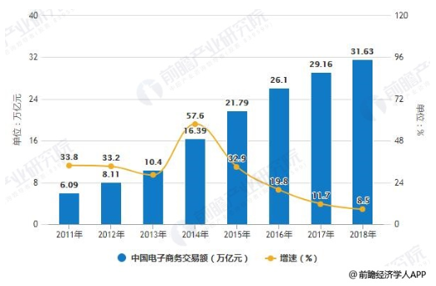
从上述资料可见，电商行业仍然蓬勃发展。电商行业由许多电商企业组成，对每个电商企业来说，电商系统是必备之物。而其中的电商后台系统，则支撑了电商企业亿万级的交易量，其重要性不言而喻。
在电商后台系统的设计中，有许多值得研究和分析的问题。在本项目中，我们集中于以下的一个问题：商品信息的存储和展现（以淘宝、京东为例的大规模电子商务系统中，这是个比较复杂的问题）。

- 项目意义
- 通过探讨一个接近商业现实的需求，将软件需求分析设计与建模、数据库理论与应用、高级程序设计等软件工程专业课程的已学知识点融汇贯通，了解数据模型的设计，熟练运用面向对象分析设计的方法，提高学生软件编程水平，培养分析和解决具体应用问题的能力。
- *在解决商品信息的存储和展现这个问题上，通过调研和小组讨论，提出属于我们团队的想法和解决方案，并对之进行实现。

- 系统基本功能
系统划分：
前台的功能为商品展示、购物车、用户中心；后端功能为商品管理、报表分析、订单管理、用户管理、用户管理、商家管理、管理员管理。以下为功能图。
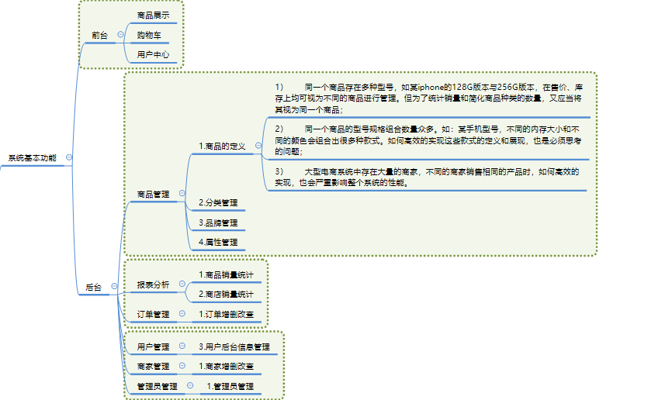

- 解决问题与目的

- 核心问题与目的：
实现电商商品后台的高效定义和存储，并达成以下三个目标：
1）同一商品在售价、库存上均视为不同的商品进行管理，而在统计销量和简化商品种类的数量上视为同一个商品；
2） 同一个商品的型号规格组合数量众多，实现同一商品多种款式的高效定义和存储。
3） 大型电商系统不同商家相同商品的情况，系统性要得到保证。

项目团队介绍
刘奕鑫：队长，有多个前后端小型WEB项目开发经验，专长和兴趣点是PM。在本项目中担任项目经理，主要职责是团队的软件开发进度控制和协调。同时，他的职责还有负责数据库设计。
严灏：队员1，有C++大型项目开发经验，熟悉多线程高并发服务器编程。专长和兴趣点是后端开发。在本项目中，他主要的职责是后端平台的搭建。
陈妍钿：队员2，对各方面的知识都有所涉猎并且有较强的责任心与学习能力。本项目中，她的主要职责是数据库设计和搭建以及协调负责队员2~4的工作。
江罗倩：队员3，有微信小程序开发经验及前端开发经验，专长和兴趣点是前端和小程序。本项目中，她的主要职责是前端界面的搭建。
黄文奕：队员4，有较强的学习能力。本项目中，她的主要职责是后端开发。

项目可行性分析
包括经济可行性、技术可行性、运行可行性等。
- 经济可行性
经济可行性是指可以使用的资源的可能性（资源包括人力资源、自然资源和资金条件）。经济可行性分析主要包括：“成本——收益”分析和“短期—长远利益”分析。
- 成本分析：
本项目中，主要的资源为人力资源。投入的主要成本为时间成本，预计每人平均总工作量在67.5h，周工作量平均每人13.5h。所以，项目成员（5人）总时间投入成本估计为337.5h（14d）。
- 收益分析：
本项目任务是构建一套简单、小规模、可拓展的电商后台系统。希望达成的核心目标有：①一套可用的电商后台系统、提高数据库开发设计的实战经验②最终实训测评取得一个不错的成绩。
- 短期收益分析：
短期而言，本项目能够提高成员的软件开发经验，以及得到数据库实训的学分。
- 长期收益分析：
长期而言，本项目的可拓展性和预留的进阶功能（个性化推荐等），可以为成员提供一个技术深度和复杂度兼具的项目经历。
- 综合分析：
权衡收益-成本和短期-长期收益的分析，本项目具有一定的经济可行性。
- 技术可行性
技术可行性是指决策的技术和决策方案的技术不能突破组织所拥有的或有关人员所掌握的技术资源条件的边界。
下面从以下几方面因素考虑：
- 在限制条件下，功能目标是否能达到：
可以达到，核心目标已经有比较成熟的方案可以参考。
- 利用现有技术，性能目标是否能够达到：
本项目目的在构建一套简单、小规模、可拓展的电商后台系统，性能方面我们希望系统能够承受一定的并发，使用REDIS技术，已经可以满足我们的要求。
- 对开发人员数量和质量的要求，并说明能否满足：
能够满足，团队成员学习能力普遍较强，能够胜任分工的任务。
- 在规定期限内，开发是否能够完成：
可以完成，五周内能做出来。

- 运行可行性
操作可行性是衡量建议系统解决问题的用向，并利用范围定义过程中确定的机会，以及如何满足系统开发需求分析阶段确定的要求。
本项目开发所在时间段为学期末，鉴于学期末普遍结课，小组成员有较多的自我支配时间。所以，我们的项目安排具有时间成本上的运行可行性。

项目实施计划
利用甘特图、网络图或表格描述（按照项目开发周期描述）

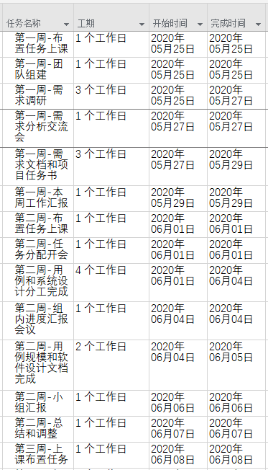
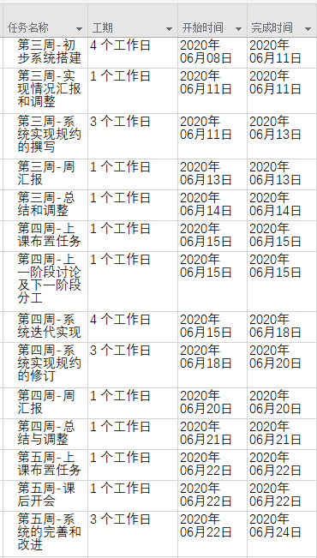
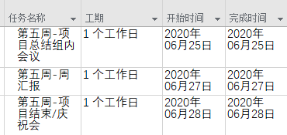

项目任务分解结构（WBS）
包括：1.任务分解图（基于需求分析的功能模块划分）
2.任务分解列表（根据任务分解图描述）
1. 任务分解图（基于需求分析的功能模块划分）
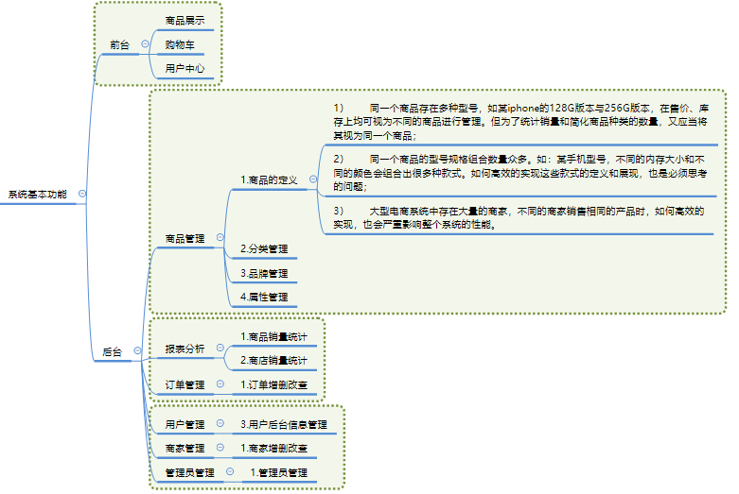图1：任务分解图

2. 任务分解列表
表1：任务分解列表
任务分解 | 任务描述 | 任务 负责人 | 达到指标 | 备注
任务一：核心数据库表设计和实现 | 基于需求和调研，完成系统数据库表的设计和实现 | 陈妍钿、刘奕鑫 | 系统数据库的建表sql语句或者文件 | 调研参考+思考
任务二：前端界面（前台和后台）的设计和实现 | 基于需求和设计，完成前端界面的设计和实现 | 江罗情 | 前台和后台的静态页面（.html/.css/.js等文件） | 可以用模板，不一定全手画
任务三：后端的设计和实现 | 基于需求和设计，在前端页面的基础上，完成后端业务逻辑的设计和实现 | 严灏、黄文奕 | 系统各个功能后端初步实现 | 自由发挥
任务四：系统联调 | 基于前面所做的，对系统进行一定的联调和测试，进一步完善 | 所有人 | 系统能够完整地演示一次各个功能

